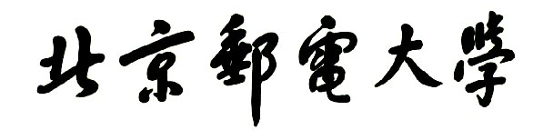
实验报告



题目： 键盘驱动程序的分析与修改

班 级： 2024211308
学 号： 2024211139
姓 名： 杨龙驹
学 院： 计算机学院（国家示范性软件工程学院）

2021年 12 月 20 日

一、实验目的
1、理解 I/O 系统调用函数和 C 标准 I/O 函数的概念和区别；
2、建立内核空间 I/O 软件层次结构概念，即与设备无关的操作系统软件、设备驱动程序和中
断服务程序；
3、了解 Linux-0.11 字符设备驱动程序及功能，初步理解控制台终端程序的工作原理；
4、通过阅读源代码，进一步提高 C 语言和汇编程序的编程技巧以及源代码分析能力；
5、锻炼和提高对复杂工程问题进行分析的能力，并根据需求进行设计和实现的能力。

- 实验环境
1、硬件：学生个人电脑（x86-64）
2、软件：Windows 10，VMware Workstation 15 Player，32 位 Linux-Ubuntu 16.04.1
3、gcc-3.4 编译环境
4、GDB 调试工具
三、实验内容
解压lab4.tar.gz 文件，解压后进入 lab4 目录得到如下文件和目录：
****
安装gcc编译器：
****
实验常用执行命令如下：
 执行./run ，可启动 bochs 模拟器，进而加载执行 Linux-0.11 目录下的 Image 文件启动linux-0.11 操作系统
 进入 lab4/linux-0.11 目录，执行 make 编译生成 Image 文件，每次重新编译（make）前需先执行 make clean
 如果对 linux-0.11 目录下的某些源文件进行了修改，执行./run init 可把修改文件回复初始状态

本实验包含 2 关，要求如下：
 Phase 1
键入 F12，激活*功能，键入学生本人的姓名拼音，首尾字母等显示*
比如：zhangsan，显示为：*ha*gsa*
 Phase 2
键入“学生本人的学号” ：激活*功能,键入学生本人的姓名拼音,首尾字母等显示*
比如：zhangsan，显示为：*ha*gsa*，
键入“学生本人的学号-” ：取消显示*功能
提示：完成本实验需要对 lab4/linux-0.11/kernel/chr_drv/目录下的 keyboard.s、console.c 和 tty_io.c 源文件进行分析，理解按下按键到回显到显示频上程序的执行过程，然后对涉及到的数据结构进行分析，完成对前两个源程序的修改。修改方案有两种：
 在 C 语言源程序层面进行修改
 在汇编语言源程序层面进行修改
其他说明见 实验四.ppt 。linux 内核完全注释(高清版).pdf 一书中对源代码有详细的说明和注释。

四、实验步骤及实验分析

准备工作：
- 安装虚拟机：
在VMware官网上下载并安装了VMware workstation17，然后创建新虚拟机，将下载的iso光盘导入，创建Ubuntu虚拟机，开机启动
- 解压实验文件：
将实验文件压缩包拖到对应Linux虚拟机的自创lab文件夹内
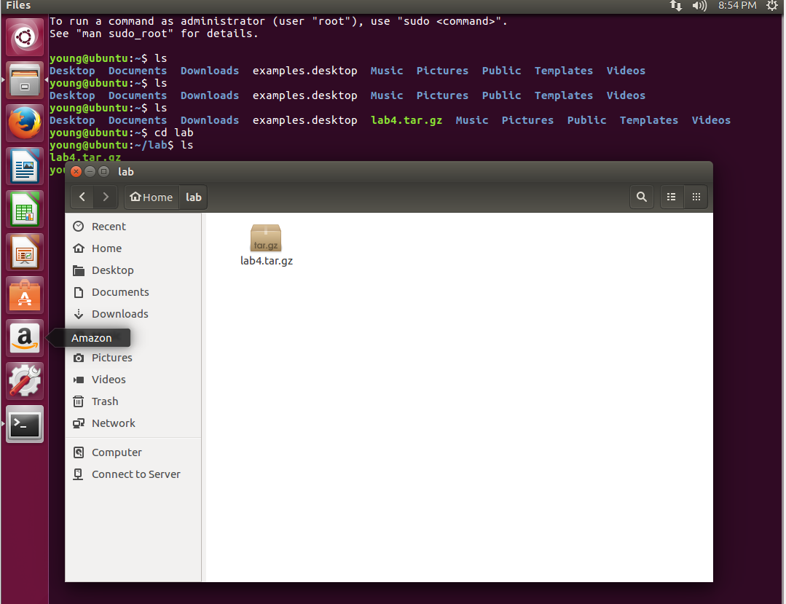
tar -zxvf lab4.tar.gz进行解压
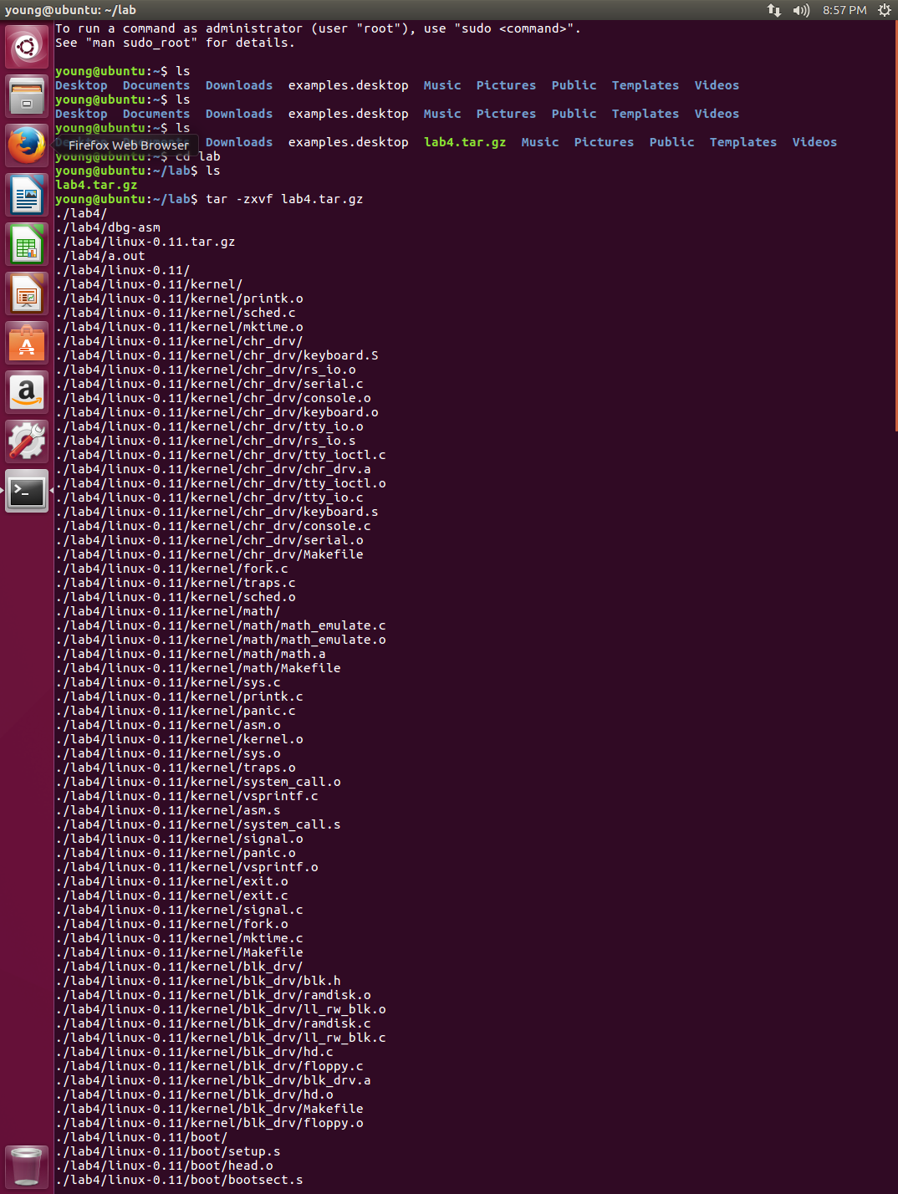
- 安装gcc及其依赖：
先输入sudo apt-get update查看更新包列表
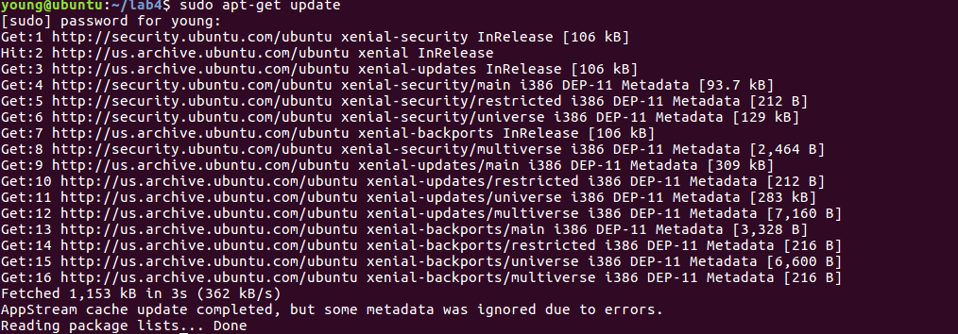
输入sudo apt-get install bin86安装必要的汇编工具bin86
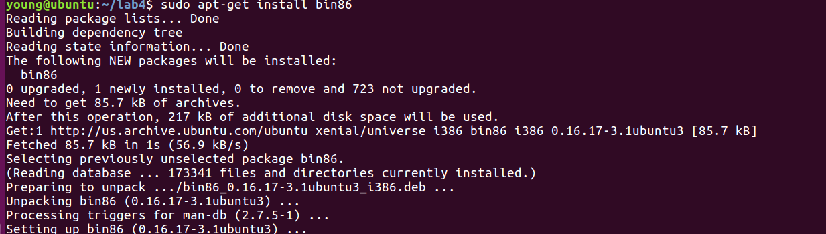
然后依次输入指令安装gcc：
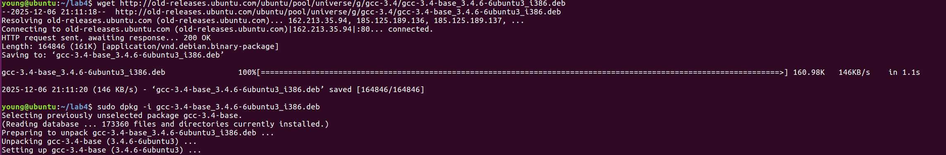
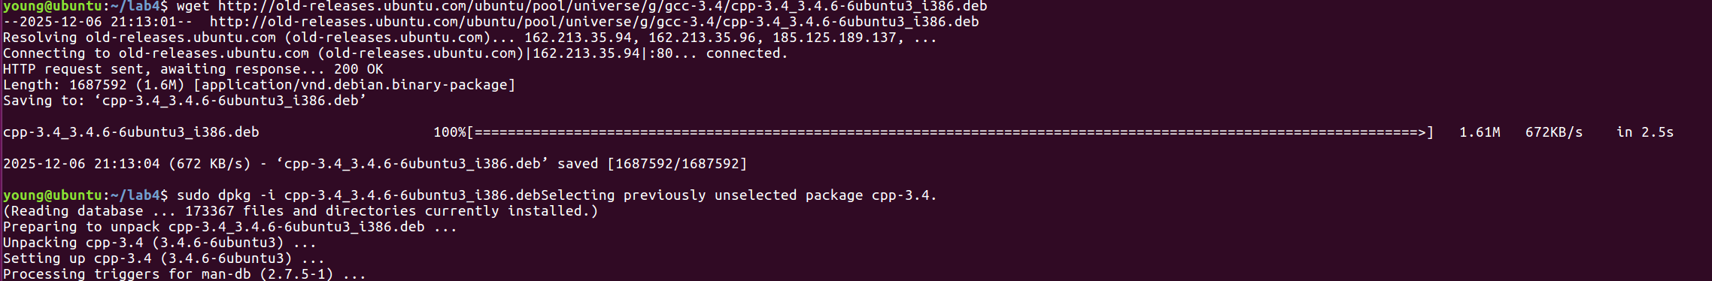
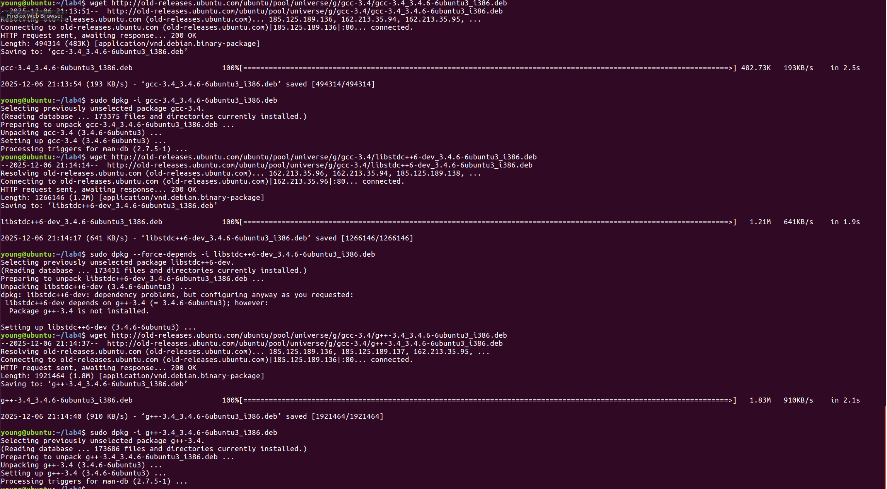
最后检查gcc及其依赖是否成功安装
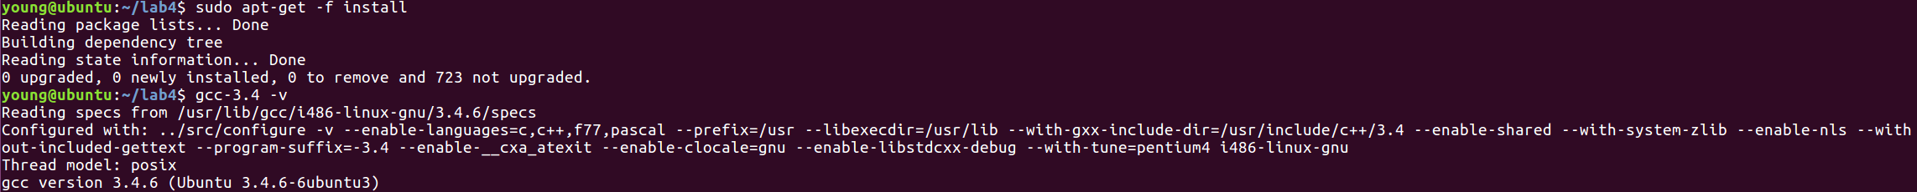
检查成功，实验环境目前配置成功

第一阶段：定义“开关”和处理函数
阶段分析：
在Linux的字符设备驱动中，主要包含键盘的驱动和控制台的驱动，也就是我们常说的IO。本阶段主要是通过修改这两个驱动来实现功能：
- 输入端拦截：修改键盘中断处理程序（keyboard.s）,使其能够识别F12按键。当按下F12时，不执行默认操作，而是调用我修改的自定义函数来改变系统的状态
- 输出端过滤：修改控制台输出函数（console.c），在字符即将显示到屏幕之前进行检查。如果系统处于屏蔽状态，则把设定的字符（y和u）替换为星号*
调用途径：
###########&*%&……￥%#￥#……&#￥……￥@%……@
实现阶段：
使用gedit指令对.c文件进行修改，gedit指令可以单独呼出一个窗口，相对vi指令方便很多。
先修改console.c，定义开关与过滤逻辑，这个.c文件是逻辑控制中心，负责把字符打印输出。在console.c中，我们需要添加一个全局变量作为开关，并修改输出逻辑。
终端输入gedit kernel/chr_drv/console.c，进入编辑界面添加全局变量f12_flag和开关函数change_F12_flag()
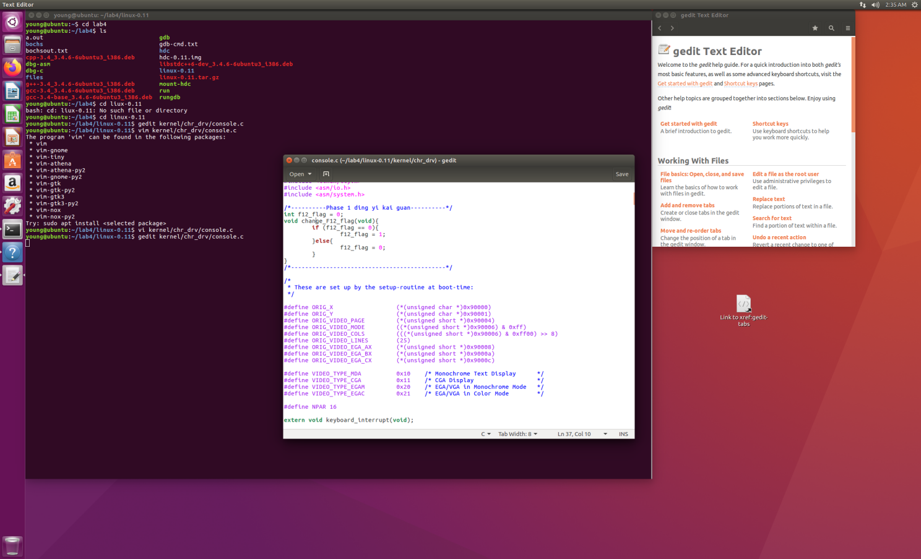
然后需要添加字符过滤逻辑，找到void con_write(struct tty_struct * tty)这个函数中while（nr--）循环，这个循环是负责逐个取出队列中的字进行处理，也就是负责去打印这个取出的字。我们的目的是要输出对应字符（y和u）的时候不按照正常switch语句打印，而是打印*号，所以在switch语句之前我们就要对取出的字符进行修改，把它强制改为*，如图修改。
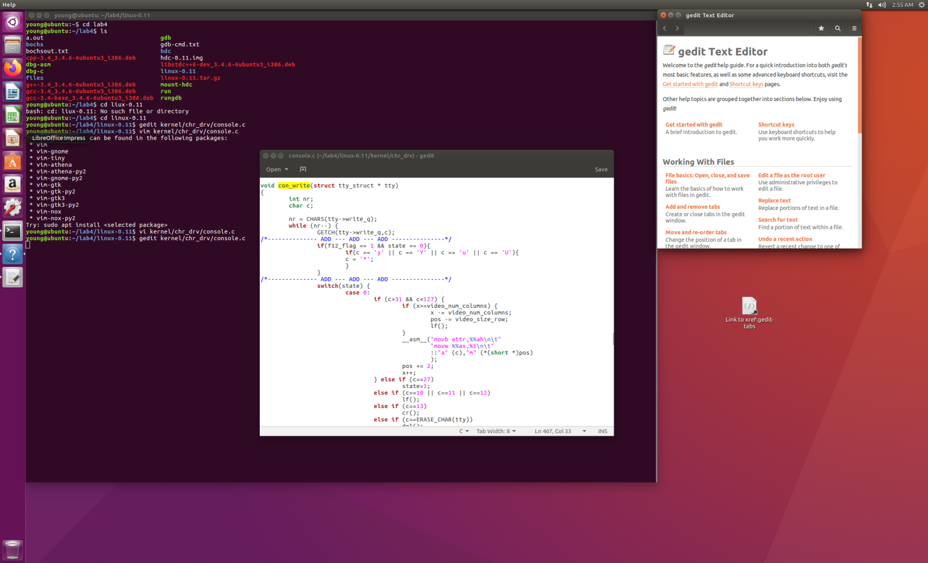
对于添加部分的逻辑即为：当开关为开的时候（flag == 1）且处于正常文本状态（state == 0），检查字符是否为y或者u，如果是则修改为*，输出为*。
接着就是对keyboard.S的修改，keyboard.S是键盘中断处理程序，这是一个汇编语言文件，简单来说，keyboard.s是用来协同CPU和键盘的，当键盘上有按键被按下时，CPU立马进入keyboard.S来处理键盘事件，所以我们要在这里修改当我按下F12的时候的键盘事件：当F12被按下的时候，执行调用刚刚添加的change_F12_flag函数。
终端输入gedit kernel/chr_drv/keyboard.S，找到专门负责F12的逻辑，添加对应执行change的汇编代码（红框框出）
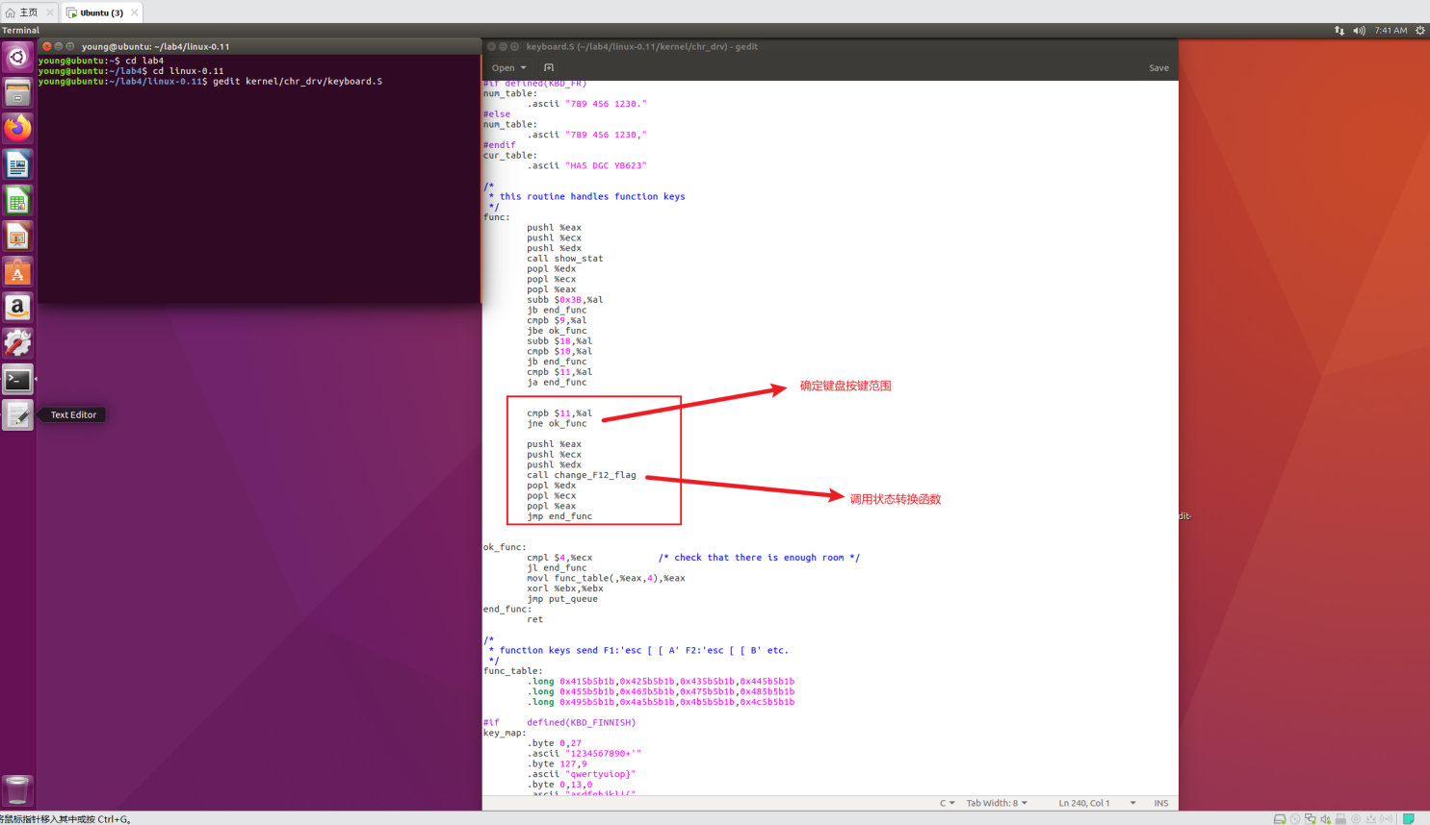
完成了汇编代码的修改，之后是编译内核，输入make clean和make all指令，重新编译内核
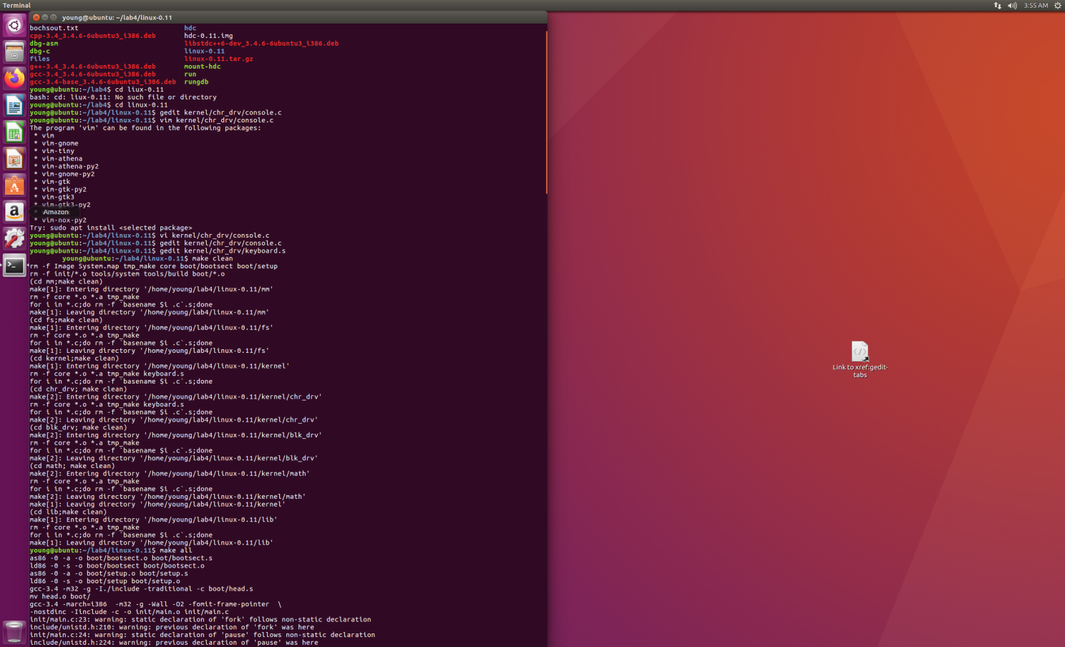
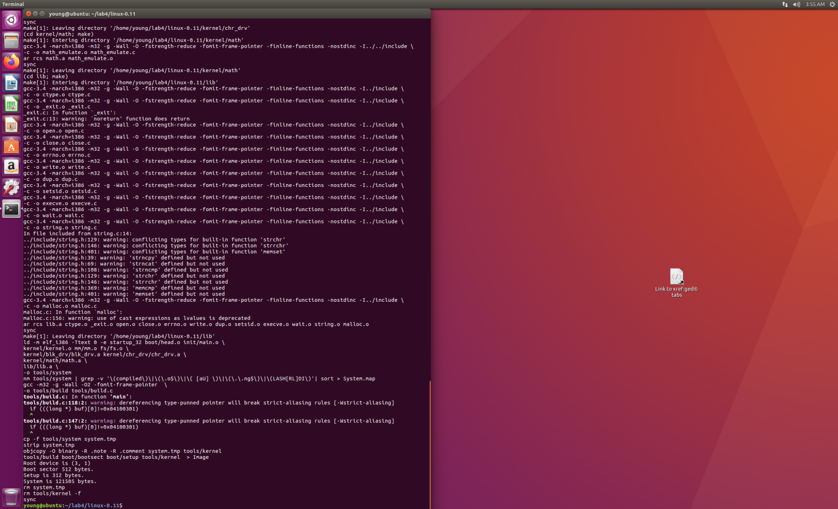
最后就是对结果的运行验证（因为我的名字首末位字母都只出现过一次，所以我再使用了raymand young来二次验证，如图所示）
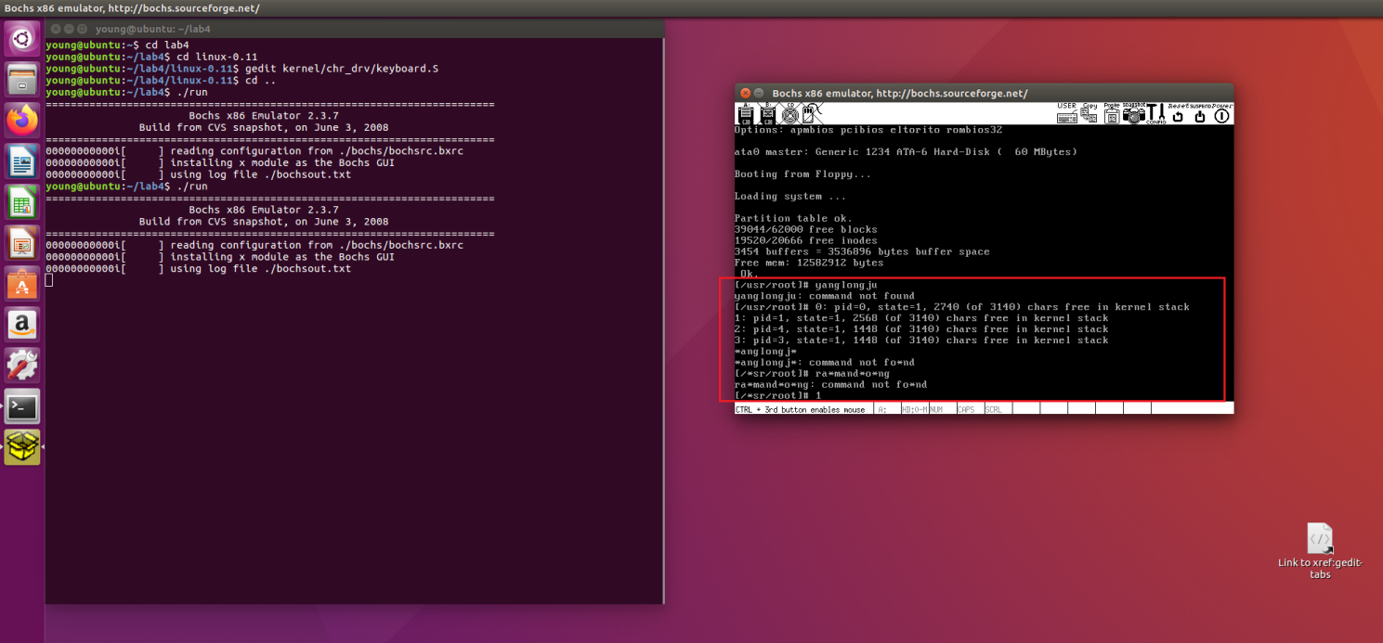

第二阶段：
阶段分析：
数据的流动过程为，在按键按下之后立马执行keyboard.S，它负责读取扫描码，转换为ASCII码，放入读队列（read queue）中，然后内核（tty_io.c）的copy_to_cooked函数会把字符从读队列搬运到辅助队列（secondary queue），若开启了回显，则同时复制到写队列（write queue），然后con_write不断地将写队列中的数据打印在屏幕上。
所以整体设计就应该集中在队列中和con_write中，需要在内核里创建一个状态机，利用状态机来判断一串字符。整体的思路为：
- 匹配输入2024211139的时候：f12_flag = 1
- 当f12_flag = 1 且 输入“-”的时候：f12_flag = 0
阶段实现：
步骤一：修改星号显示的检测逻辑
修改console.c，将之前的逻辑改为检测学号的函数：当功能关闭时，它会逐个字符比对输入，连续匹配正确就增加进度，输错就重置（但如果按的是学号第一个数字‘2’则进度设为1，方便重新输入）；一旦完整输入10位学号，就打开功能开关；功能开启后，按‘-’键会关闭功能并重置进度，在开启状态下不再检测学号输入。
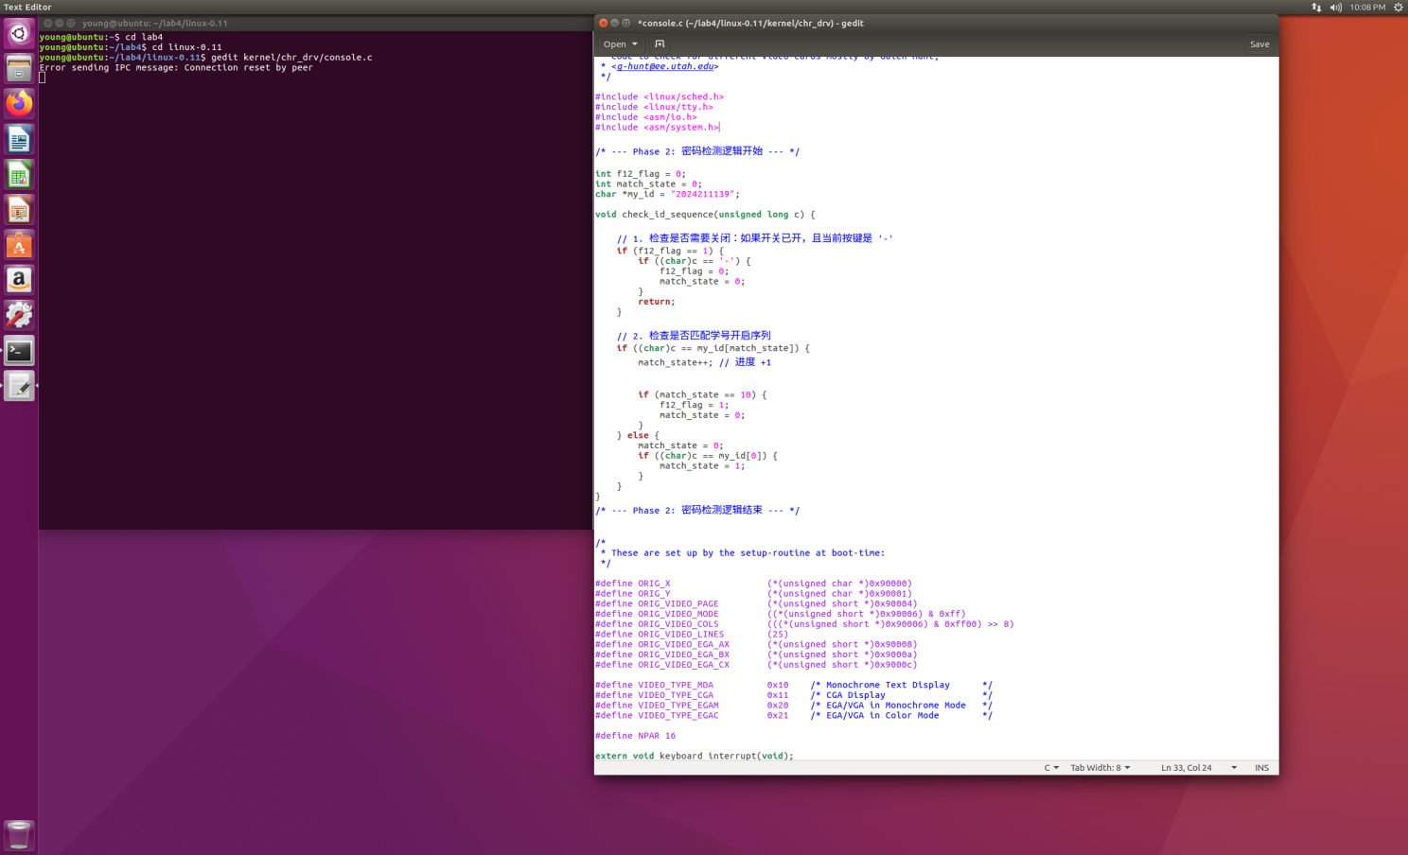
然后保留之前在console.c中的输出*的过滤逻辑
步骤二：修改keyboard.S拦截字符
因为这次需要的是对我所有的输入字符都进行一个判断，所以需要的是拦截所有字符，删掉之前F12的判断逻辑，寻找拦截点put_queue。这是所有字符处理完毕后，准备放入缓冲区的地方，要把拦截逻辑插在 put_queue: 标号的正下方，也就是在它执行任何原有指令之前，把判断是否为学号的函数优先级放在最高
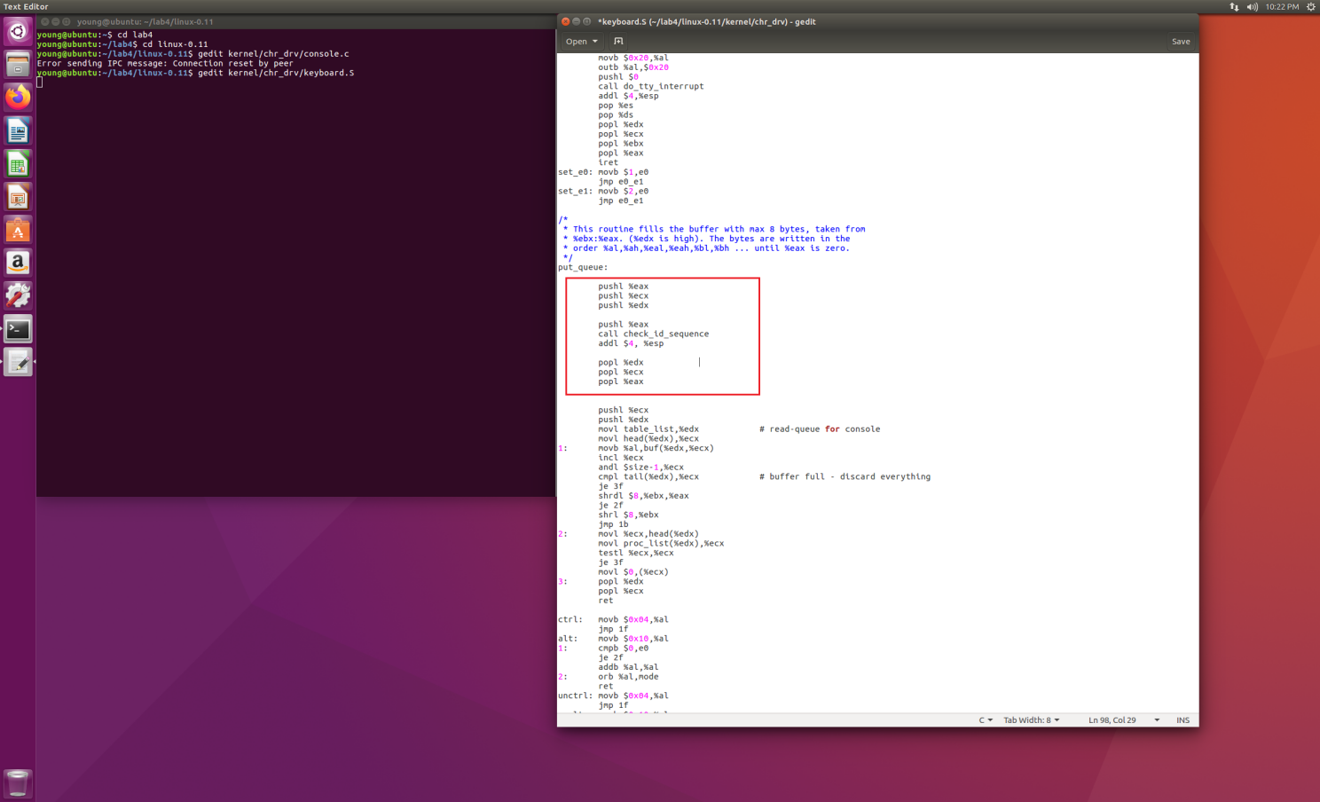
put_queue 是汇编处理键盘输入的最后一站。此时，寄存器 %eax（的低位 %al）里存放的就是刚刚转换好的 ASCII 字符，在这里 call check_id_sequence，就是把这个字符送到了刚刚的函数中里去进行比对
步骤三：编译运行测试结果
先进行清理与编译：
make clean ；make all
再运行：
cd .. ； ./run
测试运行，结果正确
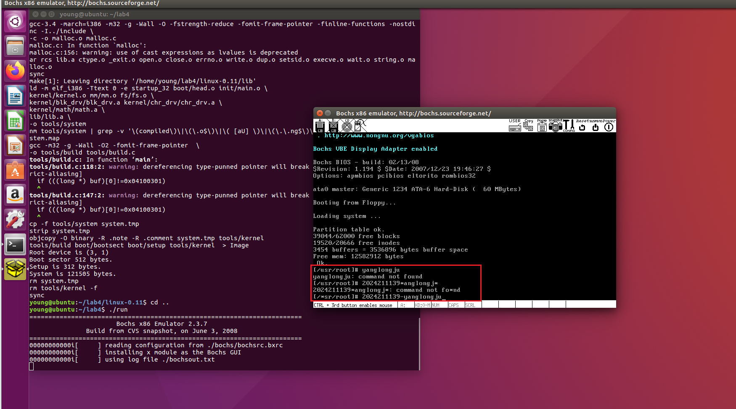

- 总结体会
遇到的问题：
在实验准备阶段，安装并启动 Ubuntu 16.04 虚拟机时，宿主机直接崩溃并弹出蓝屏错误，提示信息为 “Your device ran into a problem” ，导致无法进入虚拟化环境
解决方法：
经查阅资料与分析，该问题主要是由硬件架构与软件版本的兼容性冲突导致的：
CPU 架构冲突：宿主机使用的是 Intel 10代（或更新）的 CPU。
软件版本过低：使用的 VMware Workstation 版本为 16 或更低。
核心调用冲突：在旧版 VMware 配合新版 CPU 时，若分配给虚拟机的处理器核心数大于 1（例如 2 CPU 2 Core），会触发底层的虚拟化冲突导致蓝屏。虽然强制设置为单核（1 CPU 1 Core）或关闭 Hyper-V 可能暂时绕过问题，但这限制了性能且影响了其他依赖 Hyper-V 的软件（如 Docker）的使用。
为了彻底解决兼容性问题并保留完整的虚拟化性能，采取了以下措施：升级软件：将 VMware Workstation 升级至最新的 版本 17；优化配置：在虚拟机设置中，将处理器配置调整为 1个处理器、4个内核，升级后问题解决，虚拟机能够正常启动，不再出现蓝屏崩溃现象。同时，VMware 17 完美兼容 Hyper-V，宿主机上的 Docker 等容器服务也能同时正常运行，实验环境搭建成功

遇到的问题：
在phase1阶段中，最开始修改的是keyboard.s，但是每次修改之后F12并没有反应，且我再次查看keyboard.s文件发现它又变成初始状态，我之前添加的代码被初始化了
解决方法：
思考这个问题的时候，一开始我以为是自己没有保存，后面我很确定自己保存了文件修改之后发现还是会使得我的修改文件初始化。然后想到遇到这种情况肯定是有一个校对的程序或者类似的功能在这之中，当它遇到与源系统初始设定不同的地方有防御机制使得让它返回了原本的状态。但是我很难确定这个校对是系统默认还是别的程序所导致的，所以我就去咨询了Gemini，最终在我每次make输出的日志中找到了元凶。在日志中有一行输出为：
gcc-3.4 -m32 -g -E -nostdinc -I../../include -traditional keyboard.S -o keyboard.s
由于 Makefile 的设定，每次运行 make 时，系统都会执行上面这条 gcc -E 命令。而这条命令的作用是：读取大写的 keyboard.S，经过预处理，然后覆盖掉小写的 keyboard.s。所以每次我只是修改.s的时候，都会在make之后覆盖掉我添加的代码。所以接下来我选择了直接修改原始模板文件也就是keyboard.S文件，然后就成功修改并实现了对应的功能要求。

实验投入的时间和精力：
本次实验耗时约 3-4 天，主要精力投入分布如下：
环境搭建：初期在配置 Ubuntu 16.04 和 GCC-3.4 环境上耗费了大量时间。特别是遇到了宿主机（Windows 10代U）与旧版 VMware 的兼容性问题导致蓝屏，通过查阅大量资料并升级 VMware 17 才得以解决
源码阅读与分析：Linux 0.11 内核代码虽然短小，但涉及汇编与 C 语言的混合编程。花费了大量精力理解 keyboard.S 中的中断处理流程以及 console.c 中的字符输出队列机制，尤其是理解 call 指令如何在汇编中调用 C 函数并进行现场保护
编码与调试：在实现过程中踩了“同名文件覆盖”的坑（修改 .s 被 .S 覆盖），导致多次编译无效。通过排查 Makefile 构建规则才发现问题根源。此外，在调试“密码输入状态机”逻辑时，反复修改逻辑以确保学号匹配的准确性
心得体会：
以前觉得键盘输入字符显示到屏幕上是理所当然的事，通过这次实验，亲手截获了 F12 按键，甚至拦截了所有字符输入流，让我深刻体会到了操作系统作为“硬件管家”的底层控制力。从一开始面对 Bochs 黑屏或无反应的不知所措，到学会使用 grep 检查代码写入情况、分析 make 过程日志，我的工程化排错能力得到了很大锻炼
意见和建议：
建议实验指导中能提供一份配置好的 VMware 镜像文件，或者更详细的虚拟机 CPU 设置指南。建议在文档中特别标注 .S（汇编源码）和 .s（中间文件）的区别。因为这很容易因为修改了错误的中间文件而导致代码失效，这部分的构建机制如果能提前说明，可以节省大量的调试时间。

六、诚信声明（不签扣10分）
需要填写如下声明，并在底部给出手写签名的电子版。
在完成本次实验过程中，我曾分别与以下各位同学就以下方面做过交流：
1、来自GEMINI的建议，采用高版本VM解决了蓝屏问题
此外，我还参考了以下资料：
- gedit命令 – GNOME桌面的文本编辑器 – Linux命令大全(手册)
- Win10启动VMware虚拟机开机秒蓝屏问题完美解决_vmware unsupported processor-CSDN博客
- VMware虚拟机一启动就蓝屏？这8个救命锦囊请收好！（手把手排雷指南）_vmware启动虚拟机蓝屏-CSDN博客
在我提交的程序中，还在对应的位置以注释形式记录了具体的参考内容。
我独立完成了本次实验除以上方面之外的所有工作，包括分析、设计、编码、调试与测试。
我清楚地知道，从以上方面获得的信息在一定程度上降低了实验的难度，可能影响起评分。
我从未使用他人代码，不管是原封不动地复制，还是经过某些等价转换。
我未曾也不会向同一课程（包括此后各届）的同学复制或公开我这份程序的代码，我有义务妥善保管好它们。
我编写这个程序无意于破坏或妨碍任何计算机系统的正常运行。
我清楚地知道，以上情况均为本课程纪律所禁止，若违反，对应的实验成绩将按照0分计。

（签名）